RESOLUCIÓN DE RECURSO IMPUGNATIVO N° 040/21

VISTOS:
El recurso de impugnación presentado el 21 de mayo de 2021 por................... respecto de la Resolución Nro. 059/21 de fecha 24 de mayo de 2021, expedida por esta Defensoría del Asegurado (DEFASEG), conforme a la cual se declaró FUNDADA la reclamación interpuesta por doña ................... respecto de la póliza de Seguro de Protección de Tarjeta – ................... (Póliza Nº ...................).
Que, el indicado recurso se sustenta resumidamente en lo siguiente: a) se ha declarado fundado el reclamo por cuanto se considera que la obligación de realizar la denuncia policial dentro de las 24 horas constituye una carga convencional, de lo cual discrepan pues ello no fue establecido como carga sino como un elemento que delimita el riesgo asegurado sobre el cual su representada otorga cobertura; b) añaden que tanto en la póliza como en el certificado la denuncia policial se encuentra prevista como una condición necesaria para que se configure el riesgo asegurado sobre el cual ...................otorga la cobertura; c) destacan que la importancia de la delimitación radica en que, el asegurador se obliga a cumplir la prestación debida si y sólo si ocurre el evento previsto en las condiciones generales de la póliza.

Que, con fecha 02 de junio de 2020 se corrió traslado de la respectiva impugnación a la parte reclamante, sin que hasta la fecha esta se haya pronunciado al respecto, por lo que el expediente se encuentra en condiciones que esta Defensoría expida su pronunciamiento.

Atendiendo a lo expuesto, esta Defensoría resuelve finalmente lo siguiente:

PRIMERO: El artículo 10 (Procedimiento) del Reglamento de la DEFASEG (http://www.defaseg.com.pe/reglamento) establece que cualquiera de las partes que no se encuentre de acuerdo con la decisión adoptada por el colegiado sobre la materia reclamada, podrá impugnarla, interponiendo el correspondiente recurso de impugnación. Conforme a ello, en el caso concreto, al interponer el recurso de impugnación la aseguradora ha ejercido formalmente su derecho a contradecir lo resuelto por la Defensoría.
SEGUNDO: Que, se ha revisado los artículos y textos citados por la aseguradora, apreciándose lo siguiente en la póliza:
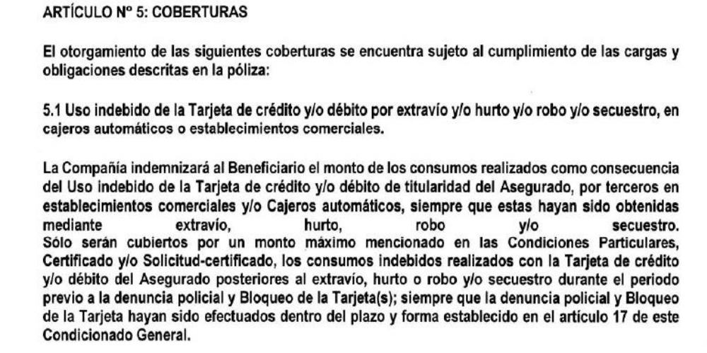
Asimismo, se aprecia lo siguiente en el Certificado de Seguro
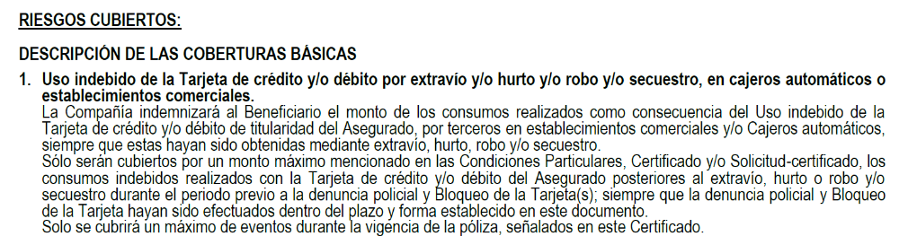
En este sentido, la aseguradora definió el riesgo como el uso indebido de la tarjeta por extravío, hurto, robo o secuestro en cajeros o establecimientos comerciales, SIEMPRE QUE la denuncia policial (y bloqueo) hubiera sido realizada dentro de las 24 horas posteriores.
Adicionalmente la aseguradora señala lo siguiente:
“(…) no ha señalado ni en el certificado ni en la póliza de seguros que la presentación de la denuncia policial resulte ser una carga; siendo que, la cláusula contractual mencionada en la Resolución Nº 059/21 solo prevé la caducidad del derecho indemnizatorio si el asegurado no cumple con las cargas expresamente previstas en el numeral 1 y 2 de dicha estipulación:
“OBLIGACIONES Y CARGAS DEL ASEGURADO
El Asegurado está obligado a cumplir con las siguientes cargas, además de las ya descritas en este documento con la finalidad que se genere el derecho a la indemnización respectiva:
1. Cumplir con las medidas de seguridad y control que se especifiquen en esta póliza, las mismas que deben mantenerse plenamente operativas durante toda la vigencia del Contrato de Seguro.
2. Realizar todas las acciones necesarias para que el estado del riesgo se mantenga en el nivel que estaba al momento de la celebración del Contrato de Seguro.
(…)
En caso de incumplimiento de cualquiera de las cargas estipuladas en los numerales 1 al 2 precedentes, se pierde todo derecho de indemnización en la medida en que tal incumplimiento haya causado (o contribuido, de alguna manera, a causar y/o agravar) el daño o pérdida. En caso de incumplimiento de lo estipulado en el numeral 3 el ASEGURADO es responsable económicamente ante la COMPAÑÍA hasta por el importe del perjuicio que dicho incumplimiento cause a la COMPANÍA.”
[subrayado y agregado es nuestro]
17. Sin perjuicio de lo antes señalado, en el supuesto negado que de manera equívoca se considerase la denuncia policial como una carga impuesta por la aseguradora, resulta por demás evidente que la presentación de la denuncia policial fuera del plazo señalado en la póliza constituye califica como culpa inexcusable, en la medida que la reclamante fue oportunamente informada sobre las condiciones de la póliza del seguro de protección de tarjetas, por lo que, tenía pleno conocimiento de que para el otorgamiento de la cobertura le correspondía presentar una copia de la denuncia policial asentada en la Comisaría dentro de las 24 horas de ocurrido el hecho. Sin embargo, pese a ello recién presentó la denuncia policial el 8 de marzo de 2020.”
En base a ello, la compañía señala que el deber de realizar la denuncia policial no fue establecida como carga y que dicha definición y delimitación de cobertura fue debidamente puesta en conocimiento del asegurado, toda vez que obra en el expediente el correo electrónico a través del cual se le remitió dicho certificado de seguro.
Este colegiado respeta la opinión y análisis de la aseguradora, pero en definitiva no la comparte por las siguientes razones:
La delimitación positiva consiste en la individualización del riesgo, esto es el evento dañoso. Según la definición del Diccionario de MAPFRE, el riesgo importa un acontecimiento fruto del azar que produce un daño. "En la terminología aseguradora, se emplea este concepto para expresar indistintamente dos ideas diferentes: de un lado, riesgo como objeto asegurado; de otro, riesgo como posible ocurrencia por azar de un acontecimiento que produce una necesidad económica y cuya aparición real o existencia se previene y garantiza en la póliza y obliga al asegurador a efectuar la prestación, normalmente indemnización, que le corresponde. Este último criterio es el técnicamente correcto, y en tal sentido se habla del riesgo de incendio o muerte para aludir a la posibilidad de que el objeto o persona asegurados sufran un daño material o fallecimiento, respectivamente; o se habla de riesgos de mayor o menor gravedad, para referirse a la probabilidad más o menos grande de que el siniestro pueda ocurrir"
La denuncia policial no es un evento fruto del azar, sino un deber que se le impone al asegurado como condición para que la aseguradora indemnice. Dicha conducta no puede ser parte de una identificación de un evento o acontecimiento dañoso. En este caso el evento fortuito producto del azar, es el consumo indebido producto del secuestro, hurto, robo o extravío en cajeros o establecimientos comerciales, siendo la denuncia y bloqueo actos posteriores a la consumación del siniestro.
De lo contrario, sería muy fácil para una aseguradora, redactar las cargas añadiendo un “siempre que” a la delimitación del riesgo asegurado (evento incierto), para considerarlas “condiciones de cobertura” y eludir de esa manera las condiciones que deben cumplir las cargas de acuerdo a lo establecido en la ley del contrato de seguro.
Dicho en otras palabras, el supuesto de incumplimiento del requisito de denuncia no es una delimitación del riesgo, el riesgo es el evento fruto del azar que se produce y que pude ser delimitado como en este caso ocurre al señalar que debe tratarse de consumos indebidos en cajeros o establecimientos comerciales, pero no puede considerarse que una delimitación constituyen los actos posteriores al siniestro que debe realizar el asegurado. Las cargas son deberes que se imponen al asegurado antes o después del siniestro, pudiendo establecerse sanciones ante su incumplimiento por el perjuicio que el incumplimiento de dichas cargas suponen para el asegurador, así puede establecerse que asegurado pierde su derecho a reclamar la prestación al no cumplir la carga. El derecho a la prestación de la indemnización, nace con la ocurrencia del riesgo, no cuando se hace la denuncia policial, el derecho nace desde que se materializa el riesgo y se pierde cuando no se cumple con la conducta que debe desplegar el asegurado.
En virtud a ello, la denuncia policial sí constituye una carga, independientemente de la denominación que pretenda darle la aseguradora, porque resolviendo en derecho, la naturaleza de las cosas se define por su contenido, no por la denominación, y no por literalidad. La aprobación de las condiciones mínimas y registro de la póliza por parte de la Superintendencia de Banca, Seguros y AFP (SBS), no impide que esta Defensoría autorizada a resolver un conflicto con arreglo a derecho, lo haga aplicando no solo las normas legales sino además las condiciones contractuales correspondientes, interpretándolas de ser el caso, aplicación que se extiende a aplicar nociones jurídicas, y en caso de duda, a interpretar conforme lo establece la ley del contrato de seguro a favor del asegurado. Mas aun considerando que la propia resolución emitida por la SBS (Resolución SBS 1477-2019) señale lo siguiente dentro de sus considerandos:
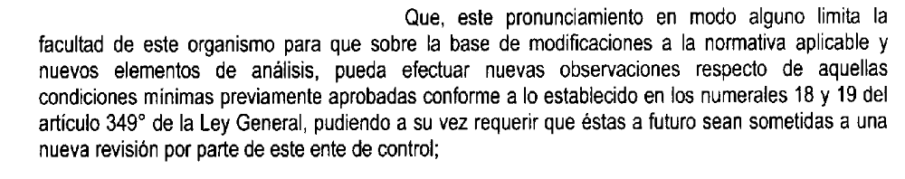
Ahora bien, la propia aseguradora señala que dicho deber (realizar la denuncia policial), no fue incluido dentro de las cargas previstas por la póliza, sancionadas con la pérdida del derecho indemnizatorio ante su incumplimiento, no obstante, este colegiado considera que en la medida que la redacción del riesgo asegurado señala que para obtener la cobertura se requiere necesariamente haber realizado la denuncia policial, ello se entiende como una carga cuyo incumplimiento libera a la aseguradora de su obligación. Asimismo, y en tanto carga, no basta que se verifique el incumplimiento para que la aseguradora quede liberada, sino que además ésta debe observar los requisitos previstos en la ley los cuales fueron mencionados en la resolución impugnada.
Sobre este aspecto, el recurso impugnativo señala que el incumplimiento en realizar la denuncia policial se habría realizado con culpa inexcusable por cuanto en la póliza se estableció dicha obligación, considerando insuficiente el que la reclamante haya indicado que no pudo realizar la denuncia dentro del plazo porque la comisaria de San Bartolo le indicó acudir después.
Asimismo añade, que dicho hecho sí le generó un perjuicio, pues existen exclusiones que podrían haber sido invocadas según la evidencia que hubiera sido recogida por la PNP, lo que no pudo darse por la demora en la denuncia. Dichas afirmaciones constituyen en opinión de esta Defensoría, especulaciones, más no hechos ciertos ni indicios razonables de cómo la demora en la denuncia policial del hurto ha perjudicado a la aseguradora, pues es conocido que en la gran mayoría de estos eventos la policía no puede desplegar mayores acciones (no se puede identificar a los autores, etc.) siendo que la denuncia funciona más como una constancia del hecho ante la autoridad competente que como un evento que permita desplegar toda una acción investigatoria por parte de las autoridades; lo que sería distinto si la forma cómo se realiza el acto delictivo pudiera dar mayores luces de cómo ocurrió, información que no se tiene ni se ha expuesto en este caso. De otro lado, la aseguradora considera que la DEFASEG está extralimitando sus facultades al ir en contra de una estipulación expresa en el contrato que solo exige la verificación del incumplimiento del deber. Dicha apreciación no es compartida por este colegiado, pues justamente la ley al establecer las condiciones que deben cumplir las “cargas post siniestro” para que liberen a la aseguradora de su obligación, lo que hace es determinar que no es suficiente que estas hayan sido pactadas para que el asegurador se libere, sino que además -reiteramos- deben observar los supuestos que la propia ley del contrato de seguros establece y que fue analizado en la resolución recurrida.
En virtud a lo expuesto, este colegiado considera que no se han expuesto argumentos suficientes que permitan concluir que no estamos ante una carga contractual; y en consecuencia, el recurso impugnativo interpuesto puede ser categorizado, por su contenido mismo, como una solicitud de revisión general, sustentado en el muy respetable criterio de la reclamante que este colegiado finalmente no comparte.
Atendiendo a lo expresado, conforme a su Reglamento, este colegiado resuelve:
Declarar INFUNDADO el recurso de impugnación interpuesto por ................... y por consiguiente, confirmar la Resolución Nº 059/21 de fecha 24 de mayo de 2021 que declaró fundada la reclamación interpuesta por ....................

Lima, 16 de julio de 2021

La Secretaría Técnica certifica que la presente resolución cuenta con el voto de los vocales cuyos nombres figuran en el presente documento.

Marco Antonio Ortega Piana – Presidente
María Eugenia Valdez Fernández Baca– Vocal
Rolando Eyzaguirre Maccan – Vocal
Gonzalo Abad del Busto – Vocal

